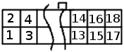

1. Батарея | 2. Зажигание
3. К кнопке | 4. К кнопке
5. Масса | 6. Ближний
7. USB - | 8. USB +
9. Задняя | 10. Кнопка «Туманки»
11. Индикатор «Туманки» | 12. Реле «Туманки»
13. Реле «ДХО» | 14. Сигнал камер -
15. Питание камер - | 16. Задняя камера
17. Питание камер + | 18. Боковая камера

